https://www.lanouvellerepublique.fr/indre-et-loire/robert-moor-synthron-je-suis-a-la-barre-et-j-y-reste

Robert Moor (Synthron) : " Je suis à la barre et j'y reste "
Publié le 11/10/2014 à 05:46 | Mis à jour le 22/02/2018 à 18:38
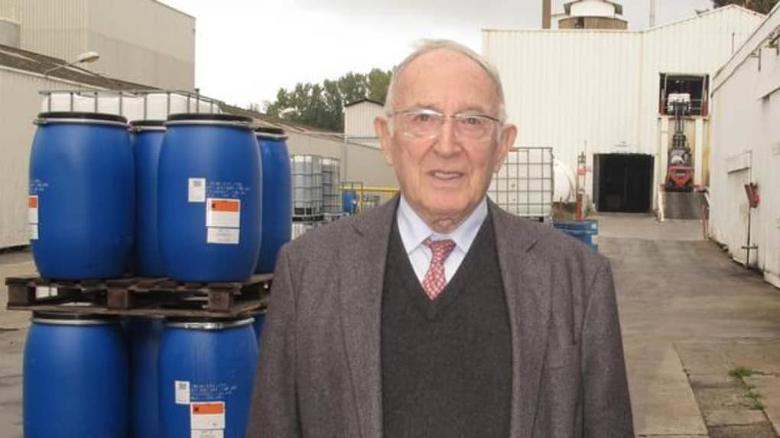
Robert Moor dans l'usine Synthron.
Après sa condamnation et celle de son groupe, Robert Moor, P-DG de Synthron s’exprime en exclusivité dans la NR.
Quelle a été votre réaction après votre condamnation ?
« Une décision de justice ne se commente pas. Nous n'avons pas fait appel du jugement. Après le verdict, j'ai eu un certain nombre d'appels de tiers, extérieurs à l'entreprise. Tout le monde considère que c'est très lourd. Cette condamnation n'a pas fait plaisir à ma famille. Ils sont peut-être plus atteints que moi. J'ai toujours dit que j'assumais la responsabilité de tout. Ma priorité, c'était de ne charger personne à l'usine. Personnellement, cela n'a pas entamé ma volonté, je continue mon travail. On parle de mon âge. Il y a l'âge de l'état civil et l'âge opérationnel. De ce côté-là, tout va bien. »
Quelle est la situation dans l'usine tourangelle ?
« Les faits reprochés remontent à une dizaine d'années. Moi, je protège les emplois ici, quels que soient les problèmes qui nous environnent. Je martèle encore plus qu'avant, auprès de tous ici, l'importance de la sécurité du personnel, des clients qui utilisent nos produits, et de l'environnement. On continue à faire des travaux pour améliorer l'environnement. On cherche à diminuer les émissions gazeuses ou aqueuses, à faire des économies d'énergies. En réduisant les purges de vapeur, cela conduit à 10 % d'économie de vapeur. On investit ici jusqu'à 2 M€ par an dans les travaux. On augmente la sécurité de stockage. Les circulations internes des effluents sont mises dans des caniveaux ouverts et non enterrés, ce qui est bien plus cher mais garantit qu'ils ne pénètrent pas dans la terre. »
Quel est l'avenir du site ?
« C'est une usine médiocrement rentable. Ce n'est pas l'usine la plus profitable de la famille. Elle représente 15 % du groupe Protex mais le centre d'étude et de découverte d'ici alimente à 80 % les filiales en nouveaux produits. L'important ici, c'est autant la Recherche et Développement que la production. Il est hors de question qu'on limite ce site à la R & D. C'est tout ou rien. Si certains veulent s'amuser à faire fermer l'usine, ce sera tout. Pour l'instant, on n'a pas fait d'étude dans le sens d'une fermeture. Je viens ici toutes les trois semaines, beaucoup plus pour la recherche que pour la production. J'essaie d'apporter un œil neuf et je freine les envies d'utiliser des produits toxiques ou dangereux. »
Quel est l'impact de la condamnation financière ?
« Cette condamnation financière, ce n'est pas gratuit. J'aurais préféré utiliser ces sommes à poursuivre des améliorations. On va gérer. Les choix financiers sont à l'étude. »
Parallèlement, le groupe vient de racheter Mereco aux USA. Quelle est votre politique de développement ?
« Je suis un chaud partisan de l'économie de l'Amérique du Nord. Le développement du groupe est orienté vers cette partie du monde, et ce n'est pas fini. Il y a des projets qui chauffent encore. Ici, on est victime comme tous les industriels et autres, de la croissance exponentielle des réglementations dans tous les domaines. Cela devient de plus en plus difficile d'être patron. Mais j'ai toujours dit qu'il ne faut pas contourner les difficultés, mais les surmonter. »
Avez-vous malgré tout un motif de satisfaction ?
« Ma satisfaction, c'est de travailler 75 heures par semaine, ce que mon médecin m'a recommandé en disant que c'est bon pour la santé. Je vais aux États-Unis six fois par an, au Brésil deux fois, en Asie quatre fois. Je n'ai pas encore commencé à réfléchir à ma succession. Je suis à la barre, et j'y reste. »
repères
> L'usine chimique d'Auzouer-en-Touraine, à côté de Château-Renault, créée en 1952, occupe 180.000 m ²et emploie une centaine de personnes dont une trentaine au labo de recherche. On y fabrique des fixateurs pour colorants, agents antirouille, épaississants pour colles, résines d'enrobage, colles conductrices pour l'électronique, etc.
> Synthron fait partie de Protex International, groupe 100 % familial de 500 salariés, 150 M€ de chiffre d'affaires dont 80 % réalisés hors de France, 19 sites de production (Europe, USA, Asie).
> Robert Moor, P-DG du groupe, a été condamné en septembre à six mois de prison avec sursis et 40.000 € d'amende et la société Synthron à 300.000 € d'amende pour mise en danger de la vie d'autrui par violation de règles de sécurité, poursuite de l'exploitation d'une installation classée non conforme, non-déclaration d'accident ou d'incident.

Propos recueillis par Ivan Roullet

